# 原型软件设计

目录

1. 产品原型设计规范 2

1.1. 前端开发种类 2

1.2. 术语与解释 2

1.3. 范围 3

1.4. 原则 2

1.5. 设计规范 3

2. 需求获取 4

2.1. 参考尺寸 4

2.2. 首页 5

2.3. 礼服专区页面 5

2.4. 详情页 5

2.5. 订单页 4

2.6. 消息中心页面..................................................................................................................................5

2.7 联系人页面 4

2.8. 个人中心页面 4

2.9. 信誉积分页面 4

2.10. 地址页面 4

2.11. 客服页面 4

2.12. 尺码选择页面 4

2.8. 客服页面 5

# 1.产品原型设计规范

## 1.1 前端开发种类

该系统使用微信生态前端进行开发，其理由为

①更简单的操作流程，小程序可以直接授权使用微信绑定的手机号码，简化了会员注册的步骤，操作起来更加方便，没有那么多的注册使用流程。

②降低公司开发成本，相较于APP，小程序的开发成本要低一些，而且开发的周期也会降低，还能借助微信已有特点，简化程序的推广环节，结合微信公众号的营销优势，用户只需扫描二维码就可以操作。  
③提供新的开发平台，微信小程序的开发制作能够打通微信应用号，还有升级公众号的功能，尤其是对传统行业来讲，APP软件的开发成本相对较高，而且操作频率和下载频率相对较低，即使有很高的下载率，卸载率也很高，而微信小程序开发正好弥补了这样的劣势。

## 1.2 术语与解释

|  |  |  |  |
| --- | --- | --- | --- |
| **编号** | **名称** | **解释** | **备注** |
| 1 | 实体 | 定义了业务中的对象，对象有属性和行为 |  |
| 2 | 业务规则 | 定义了需要完成一个动作，必须满足的条件 |  |
| 3 | 数据完整性 | 某些数据不可少 |  |
| 4 | 工作流 | 定义了领域实体之间的交互关系 |  |
| 5 | 租金 | 用于租赁服装的费用，不退还 |  |
| 6 | 定金 | 租赁服装需要提前支付的费用（根据信誉积分和衣服价格设置） | 一般情况下可退还 |
| 7 | 成色评价标准 | 根据服装的质量和使用痕迹等划分 | 该软件中分为4个等级，详情请看图3.2 |
| 8 | 机器人客服 | 根据用户发送给机器人客服的消息自动提取关键字来进行回复用户问题 |  |
| 9 | 信誉积分 | 根据接入的支付宝芝麻积分的接口进行设置，此为服装定金的评价标准之一。 |  |

## 1.3 范围

本规范由公司产品经理团队负责制定并授权更改，产品原型设计活动遵循此过程。本规范影响的范围包括：  
产品经理  
项目经理  
UI设计师  
DBA数据库管理员

BA业务顾问

## 1.4 原则

①对齐原则  
相关元件和内容按照层次必须对齐。

②亲密原则  
相似而不同的内容分成几个区域，各区域相关内容相互聚拢。

③对比原则  
加大不同元素或者板块的对比和视觉差异。

④一致原则  
首先使用微信前端开发，必须按照所给的规章来设计，如整体颜色和布局；其次在我们系统内不同页面相同内容，设计上的必须保证一致性和连贯性，不同页面相同元件和交互事件必须保证一致性。

⑤美观原则  
因为我们系统为服装租赁系统，整体的美观会影响顾客选择服装的体验，如颜色过多、字数过多、图形过繁，都是影响体验感的“噪音”，所以注意页面元素的密度，页面整体视觉效果，整体色调必须以蓝色系为主，点缀色为辅。

## 1.5 设计规范

设计规范详细阐述本规范的维度、要求和示例等内容，产品原型设计工作者应共同努力使用规范、维护规范和更新规范。设计规范更新是一个不断调整和丰富的动态过程，通过持续更新以符合公司产品原型设计的实际情况，保证企业级、可运营性、安全性、可维护性、扩展性、鲁棒性、专业性、规范性与实用性的统一。

# 2.需求获取

## 2.1 参考尺寸

参考尺寸是辅助产品原型设计的说明内容，不作为产品视觉设计依据。根据产品形态不同，该服装租赁小程序——美丽租原型设计参考尺寸如下：

## 使用华为p30为模板：长149.1mm,宽71.36mm

## 2.2 首页

首页包括有搜索框、广告位置、分类专区、今日上新（自上而下介绍）。

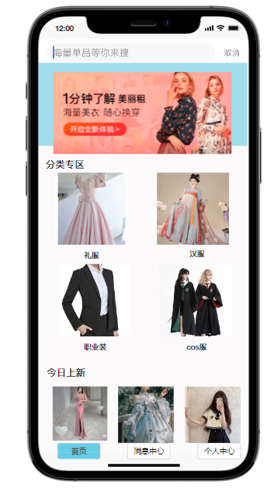

图1. 首页

|  |  |
| --- | --- |
| 内容 | **搜索框** |
| 领域实体 | 用户、服装 |
| 业务规则 | 1. 用户能上网  2. 用户需要点击搜索按钮才可进行搜索 |
| 数据完整性 | 搜索框内容不能为空 |
| 工作流 | 1. 用户需要搜索衣服  2. 在搜索框输入关键字  3. 点击搜索按钮  4. 找到合意衣服 |

|  |  |
| --- | --- |
| 内容 | **广告位置** |
| 领域实体 | 服装、活动 |
| 业务规则 | 1. 点击广告图片  2. 广告位置跳转链接正常 |
| 数据完整性 | 位置内容不能为空 |
| 工作流 | 1. 用户点击广告位置图片  2. 跳转到广告详情页 |

|  |  |
| --- | --- |
| 内容 | **分类专区** |
| 领域实体 | 服装类型、服装 |
| 业务规则 | 1. 跳转页面存在  2. 可实现交互操作 |
| 数据完整性 | 图片跳转链接可实现 |
| 工作流 | 1. 用户点击想进入的专区  2. 跳转到相应专区页面 |

## 2.3 礼服专区页面

在界面首页的分类专区点击“礼服”按钮即可进入礼服专区页面；

注：因4个专区功能类似，此次介绍礼服专区代表4个专区的UI设计。

礼服专区包括有焦点图、礼服励志语、专区服装列表（自上而下介绍，此次介绍专区服装列表）。

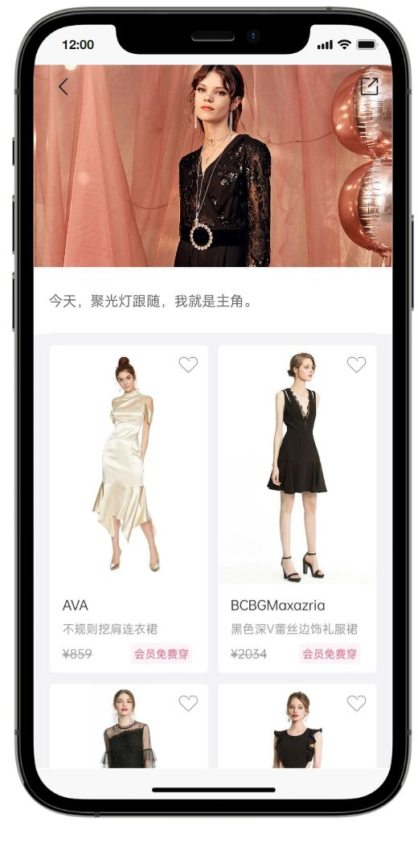

图2. 礼服专区页面

|  |  |
| --- | --- |
| 内容 | **专区服装列表** |
| 领域实体 | 服装图片、服装信息、收藏记录、用户会员信息 |
| 业务规则 | 1. 下滑列表查看  2. 可实现交互操作 |
| 数据完整性 | 图片跳转链接可实现、图片可显示、服装信息完整 |
| 工作流 | 1. 用户浏览服装列表  2. 点击服装图片及信息板块  3. 系统跳转到相应服装的详情页面 |

## 2.4 详情页

在服装专区页面、上新页面或者搜索出的符合关键字的服装页面，点击服装图片或者信息即可进入服装详情页面；

服装详情页区包括有服装图片（轮播图）、服装名称、服装新旧程度、服装尺码选择、尺码表、商品信息（包括设计灵感、服装细节图、定金）、加入愿望衣橱、租金显示（自左向右、自上而下介绍）。

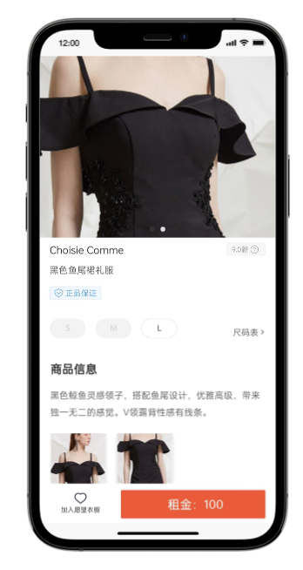

图3.1. 服装详情页面之主页面

|  |  |
| --- | --- |
| 内容 | 详情页主页面 |
| 领域实体 | 服装图片、服装名称、服装新旧程度、尺码信息、商品信息、租金 |
| 业务规则 | 需在联网情况下 |
| 数据完整性 | 服装图片、服装名称、服装信息、商品信息、服装新度、尺码信息、租金完整 |
| 工作流  （此次非顺序） | 1. 用户左右滑动查看服装图片  2. 用户查看服装新旧程度（图3.2）  3. 用户选择尺码，并查看服装尺码和自己尺码对比（图3.3）  4. 用户查看商品信息  5. 若用户喜欢该服装，可点击“加入愿望衣橱”按钮  6. 若用户想租该服装，点击“租金”，进入订单页 |

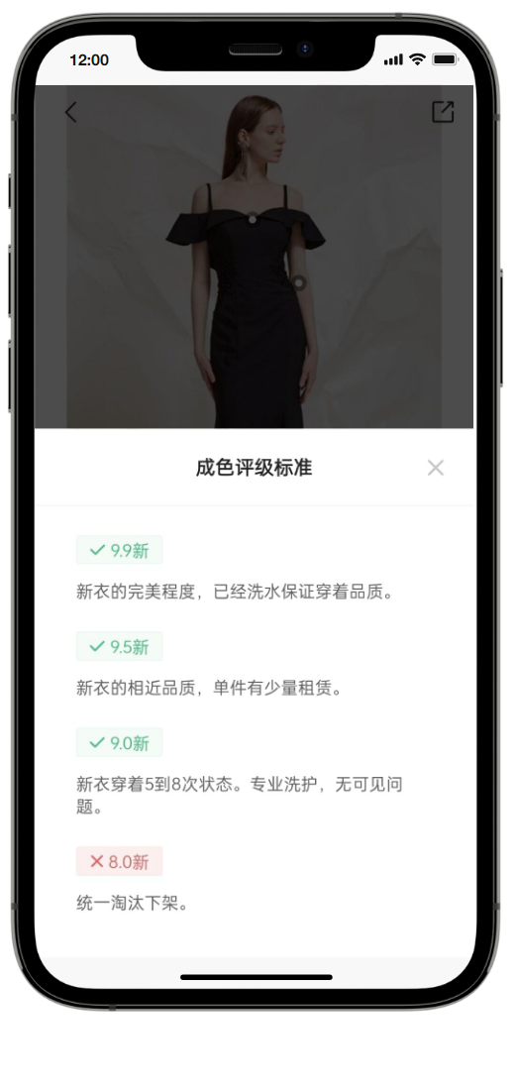

图3.2. 服装详情页面之新旧程度页面

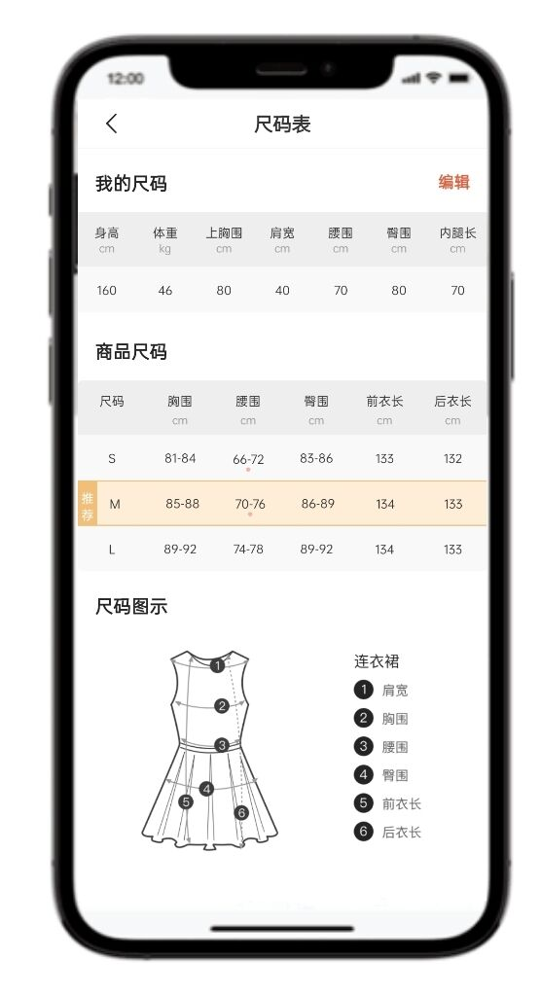

图3.3. 服装详情页面之尺码表页面

## 2.5 订单页

在服装详情页面，点击“租金”按钮即可进入订单页；

订单页包括有服装信息、租金、库存库存数量、尺码信息、颜色分类、用户选择数量、确认支付按钮（自左向右、自上而下介绍）。

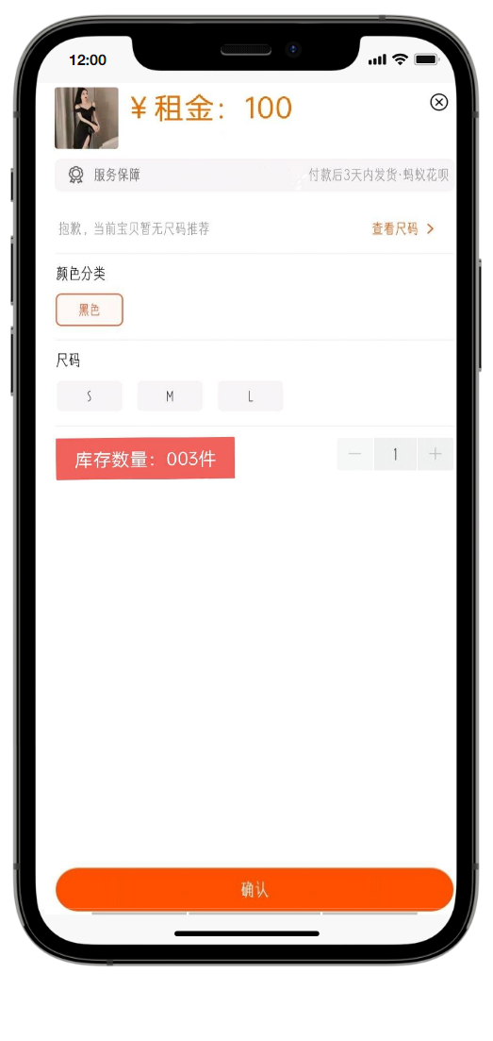

图4. 订单页

|  |  |
| --- | --- |
| 内容 | 订单页 |
| 领域实体 | 服装信息、租金、库存数量、尺码信息、颜色分类、用户选择数量 |
| 业务规则 | 1. 下单前需进行账号登录  2. 需在联网情况下 |
| 数据完整性 | 服装信息、租金、库存信息、尺码信息、颜色分类完整 |
| 工作流 | 1. 用户选择需要的颜色、尺码、数量  2. 点击确认  3. 进入支付页面  4. 用户选择相应的支付方式  5. 下单成功，生成订单 |

## 2.6 消息中心

在界面首页下方的底部导航栏点击“消息中心”按钮即可进入消息中心页面；

信息中心包括有联系人消息提醒、消息条（自上而下介绍）。

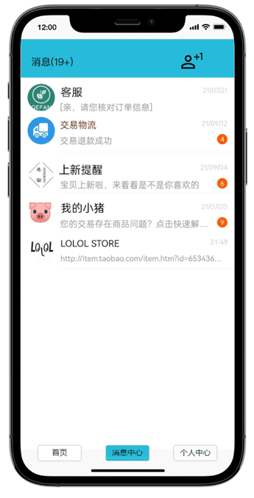

图5. 消息中心

|  |  |
| --- | --- |
| 内容 | **联系人消息提醒** |
| 领域实体 | 联系人、消息记录、消息数 |
| 业务规则 | 1. 需在联网情况下  2. 需要在用户登录情况下 |
| 数据完整性 | 需要联系人发送消息，不然没有消息提示，只有人像按钮 |
| 工作流 | 1. 联系人发送消息  2. 用户在联网情况下登录查看到消息提醒  3. 用户点击“人像按钮”进行查看 |

|  |  |
| --- | --- |
| 内容 | **消息条** |
| 领域实体 | 用户、信息、发送人、发送时间、（新发送的）消息数量 |
| 业务规则 | 1. 发送消息前需进行账号登录  2. 需在联网情况下 |
| 数据完整性 | 用户账号信息完整、消息输入框内容不能为空 |
| 工作流 | 1. 用户选择需要发送消息方  2. 点击进入聊天界面  3. 发送消息 |

## 2.7 联系人页面

点击消息中心页面右上方的人像按钮即可进入联系人页面心页面；

联系人页面包括有联系人消息条（自上而下介绍）。

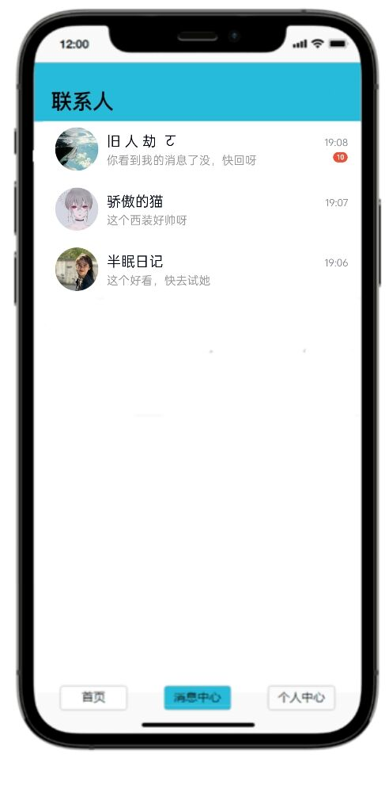

图6. 联系人页面

## 2.8 个人中心页面

在界面首页下方的底部导航栏点击“个人中心”按钮即可进入个人中心页面；

个人中心包括有个人信息，分别是用户头像、用户账号、用户等级、积分、愿望衣橱、信誉值；

风格档案分别是风格（如甜酷风、淑女风、可爱风等）、尺码、场合、偏好（如用户喜欢半身裙、卫衣、西装等）；

常用功能分别是足迹、我的地址、签到、设置；

我的服务分别是关于我们、联系客服、评价、常见问题。（自左向右、自上而下介绍）。

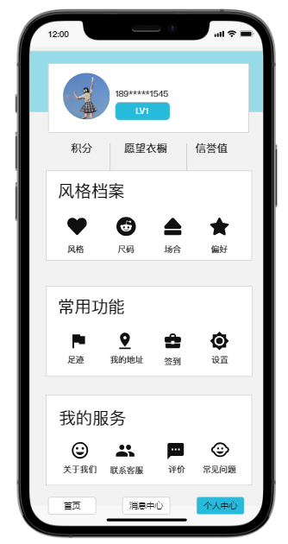

图7. 个人中心页面

## 2.9 信誉积分页面

在个人中心页面点击“信誉值”按钮即可进入信誉积分页面；

信誉积分页面包括有用户目前的信誉值、邀请好友得积分（用于提升账号等级）、信誉积分明细；

## 

图8. 信誉积分页面

## 2.10 我的地址页面

在个人中心页面的常用功能区点击“我的地址”按钮即可进入我的地址页面；

我的地址页面包括有用户输入的地址和新增地址选择；

## 4.jpg

图9.1. 我的地址页面

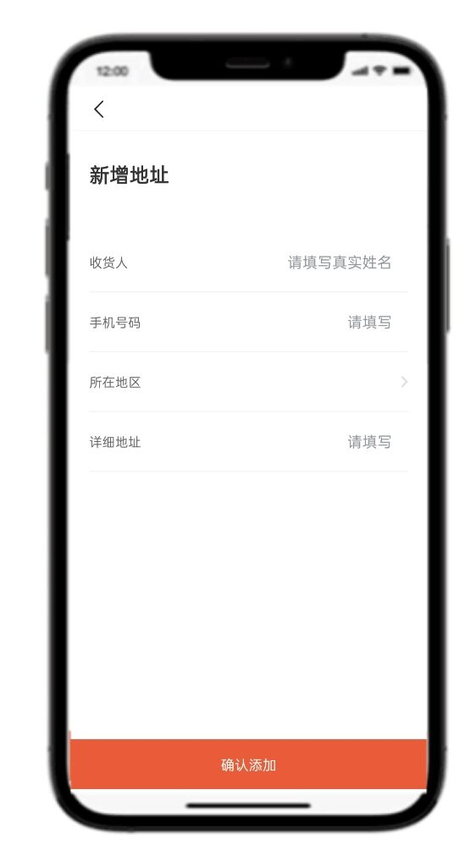

图9.2. 新增地址页面

|  |  |
| --- | --- |
| 内容 | **我的地址** |
| 领域实体 | 收货人、手机号码、所在地区、详细地址 |
| 业务规则 | 1. 发送消息前需进行账号登录  2. 需在联网情况下 |
| 数据完整性 | 所填写信息完整，不能为空 |
| 工作流 | 1. 用户选择新增地址  2. 系统进入新增地址页面（图9.2）  3. 用户填写信息  4. 系统保存信息（图9.1） |

## 2.11 客服页面

在界面个人中心的“我的服务”下方的“联系客服”即可进入客服页面；

客服页面包括有消息记录、评价机器人的按钮（自上而下介绍）。

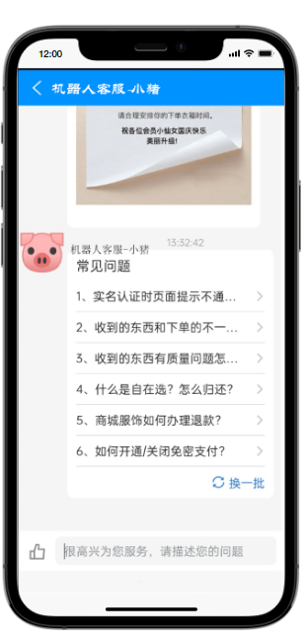

图10.1. 客服页面之消息页面

|  |  |
| --- | --- |
| 内容 | 消息条 |
| 领域实体 | 客服小猪头像及昵称、发送时间、（显示的）消息 |
| 业务规则 | ① 发送消息前需进行账号登录  ② 需在联网情况下 |
| 数据完整性 | 用户账号信息完整、消息输入框内容不能为空 |
| 工作流 | 用户在输入框内输入问题——>点击发送按钮 ——>客服小猪接收消息，按照接收到的问题按照关键字自动回复 |

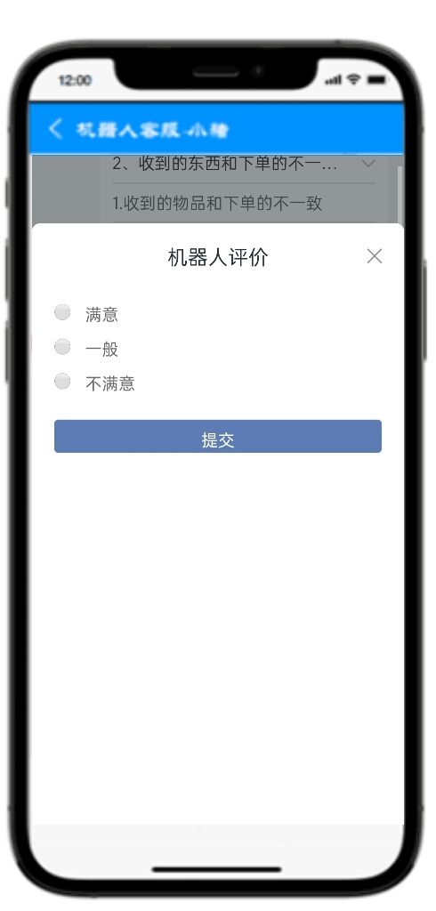

图10.2. 客服页面之机器人评价页面

## 1.jpg

图10.3. 客服页面之机器人评价未选择提醒页面

|  |  |
| --- | --- |
| 内容 | 评价机器人的按钮 |
| 领域实体 | 评价、评价对象—机器人小猪、用户 |
| 业务规则 | 1. 评价前需进行账号登录  2. 需在联网情况下 |
| 数据完整性 | 用户账号信息完整、评价不能为空（则需要点击评价选项） |
| 工作流 | 1. 用户点击评价机器人按钮  2. 系统显示机器人评价页面  3.1. 用户选择评价选项（如图10.2）  4.1. 系统记录用户账号以及评价记录  3.2. 用户没有选择评价，即评价为空  4.2. 系统提示“请您对当前服务做个评价，万分感谢”（如图10.3） |

注：为输入框左侧的点赞按钮

## 2.12 尺码选择页面

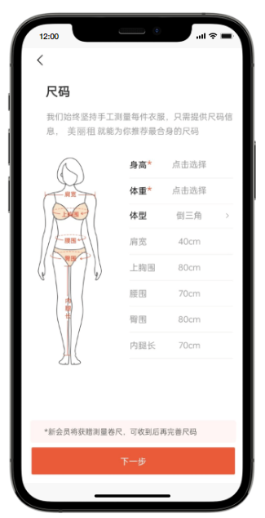

图11. 尺码选择页面

|  |  |
| --- | --- |
| 内容 | **尺码选择页面** |
| 领域实体 | 尺码信息 |
| 业务规则 | 1. 需在联网情况下  2. 用户需进行账号登录  3. 需点击下一步进行保存 |
| 数据完整性 | 尺码信息框内容不能为空  信息数据类型正确 |
| 工作流 | 1. 用户点击信息框  2. 输入信息  3. 点击下一步 |

|  |  |
| --- | --- |
| 内容 | **用户租赁服装流程** |
| 领域实体 | 用户、服装、订单、物流消息、租金、押金 |
| 业务规则 | 1. 需在联网情况下  2. 用户需进行账号登录  3.用户浏览找到合意的服装  4.用户账户余额能支付成功  5.库存足够  6.服装新旧程度能被租用  7.用户地址能保证送到 |
| 数据完整性 | 必须登录成功，必须能够支付租金和押金 |
| 工作流 | 1. 用户通过搜索框搜索到合适的衣服或者通过点击分类专区、今日上新等找到合意的衣服  2. 点击衣服，进入详情页  3.在详情页看衣服详细情况，例如尺码、新旧程度、衣服细节、租金、押金等  4.点击租用按钮  5.选择尺码、填写地址、联系方式、联系人姓名  6.点击确认订单  7.生成订单  8.点击支付按钮  9.选择支付方式  10.完成支付 |